Voorbeeldopgaven VWO
Voorbeeldopgave 1 en 2 zijn eerder gepubliceerd maar worden hier in een aangepaste, verbeterde vorm opnieuw gepubliceerd. De oude versies vervallen hiermee.

Voor elk vraagnummer staat hoeveel punten met een goed antwoord behaald kunnen worden.

Als bij een vraag een verklaring, uitleg of berekening gevraagd wordt, worden aan
het antwoord geen punten toegekend als deze verklaring, uitleg of berekening ontbreekt.

Geef niet meer antwoorden (redenen, voorbeelden e.d.) dan er worden gevraagd.
Als er bijvoorbeeld twee redenen worden gevraagd en je geeft meer dan twee redenen, dan worden alleen de eerste twee in de beoordeling meegeteld.

2023

economie vwo ISMBGA model

Voorbeeldopgave 1 IS-MB-GA-model

In een euroland staat de overheid voor enkele lastige keuzes. De begroting van de overheid is weliswaar in evenwicht, maar de staatsschuld komt dit jaar uit op 80% van het bbp en overtreft daarmee een norm van 60%. De president van het land wil bezuinigen om daarmee de staatsschuld terug te dringen. Het Economisch Adviesorgaan (EA) analyseert de gevolgen van het verkrappend begrotingsbeleid met het onderstaande model in figuur 1. Y is het reëel inkomen, r is de reële rente en π is de inflatie. In het model geldt dat Y₀ = het productiepotentieel Y*.

Figuur 1 IS-MB-GA model in het euroland
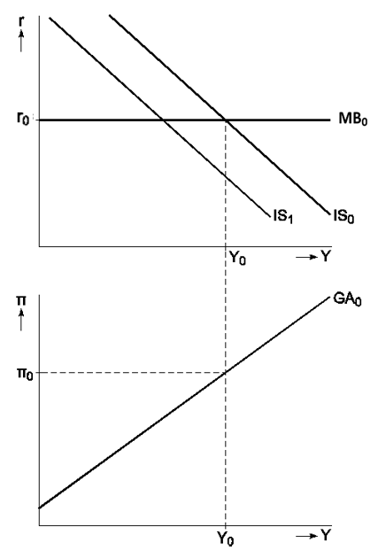

2p Leg uit wat er gebeurt met het inkomen van het land als de overheid bezuinigt. Gebruik in je antwoord de multiplierwerking.

Het Economisch Adviesorgaan (EA) analyseert het nieuwe evenwicht en stelt dat de inflatie (π) zal dalen.

2p Leg uit waarom de inflatie daalt.

2p Leg de gevolgen uit van de dalende inflatie op de inflatieverwachtingen. Verklaar hoe de GA-curve en de MB-curve gaan verschuiven over de tijd.

De oppositie meent dat bezuinigingen leiden tot een te grote daling van het nationaal inkomen. De oppositie stelt dat juist het stimuleren van de economie ervoor zorgt dat de staatschuld als percentage van het bbp kan dalen.
2p Leg de stelling van de oppositie uit.

De Centrale Bank bepaalt haar rentebeleid op basis een monetaire beleidsregel. De president van de centrale bank wil met het monetaire beleid voorkomen dat de bezuinigingen van de overheid leiden tot een sterk dalende inflatie. Daarom stelt zij voor om de rente meer aan te passen als de inflatie omlaag gaat.
2p Verklaar waarom de economie hierdoor sneller terugkeert naar de potentiële productie.

Het EA adviseert de overheid om anticyclisch begrotingsbeleid te voeren. Bij een volgende daling van de economische groei wil zij de economie stimuleren door de uitgaven te verhogen of de belastingen te verlagen.
2p Leg uit of verhoging van de uitgaven of een belastingverlaging het meest effectief is om de economie te stimuleren.

De president van de Centrale Bank stelt bij een persconferentie dat de aanpassing van de rente naast de benoemde gevolgen binnen het IS- MB-GA-model ook gevolgen heeft voor de lopende rekening. Hij stelt dat het saldo op de lopende rekening is verbeterd, waardoor de productie in het land is toegenomen.
2p Leg uit hoe de renteverlaging van de Centrale Bank heeft geleid tot een verbetering van de lopende rekening.

Voorbeeldopgave 2 IS-MB-GA-model

De economie van een euroland bevindt zich na jaren van economische groei in output gap van nul (Y= Y*). In het land wordt gediscussieerd over de gevolgen van de economische groei. De grootste regeringspartij vindt dat na jaren van crisis de bevolking nu moet profiteren van het gestegen nationale inkomen en besluit de (autonome) belastingen te verlagen. Een econoom analyseert de gevolgen van deze maatregel met onderstaand IS-MB-GA-model. Y is het reëel inkomen, r is de reële rente en π is de inflatie. In het model geldt dat Y₀ = Y*.

Figuur 1 IS-MB-GA-model

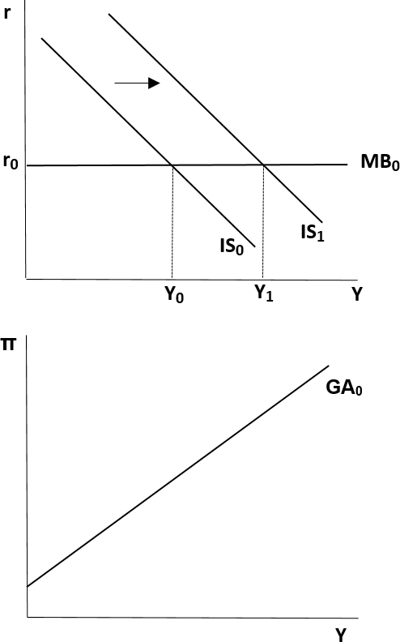

2p Leg uit waarom het inkomen verandert door de belastingverlaging. Leg dit uit aan de hand van de verschuiving van de IS-curve.

2p Leg uit dat de inflatie stijgt als het inkomen stijgt van Y0 naar Y1.

2p Leg uit dat de productie stijgt als de inflatie stijgt (verschuiving langs de GA-curve).

De econoom bekijkt in haar analyse het aanpassingsproces over de tijd. Zij stelt hierbij dat de stimulans door de overheid op lange termijn volledig teniet wordt gedaan door de Centrale Bank.
2p Leg uit dat de stimulans van de overheid over de tijd teniet wordt gedaan door de Centrale Bank. Betrek in je antwoord het aanpassingsproces van de economie naar de potentiële productie.

Een lid van de oppositie meent dat markten zeer flexibel zijn waardoor lonen en prijzen zich perfect aanpassen aan een hogere vraag.
Hierdoor zijn de effecten van de belastingverlaging anders dan de econoom heeft voorgesteld.
2p Verklaar welke curve uit het IS-MB-GA model anders verloopt en verklaar hoe de productie en inflatie zullen reageren op de belastingverlaging volgens het oppositielid.

Voorbeeldopgave 3 IS-MB-GA-model

Een econoom voorspelt al enige jaren de economie van haar land. In de loop van 2022 merkt ze een plotselinge en zeer sterke daling van het consumentenvertrouwen op, waardoor de autonome bestedingen dalen. Haar oorspronkelijke verwachting dat in 2022 de economie in een situatie van bestedingsevenwicht zou komen, is daarom achterhaald. Ze gebruikt het Keynesiaans kruis voor een gesloten economie om een analyse uit te voeren. De oorspronkelijk verwachting wordt weergegeven via bestedingslijn 0.

Figuur 1 Keynesiaans kruis

EV = effectieve vraag en Y = inkomen

2p Verklaar welke bestedingslijn de correcte verschuiving weergeeft van de daling van het consumentenvertrouwen.

2p Leg uit waarom het inkomen meer is gedaald dan de daling van de autonome bestedingen.

De econoom analyseert de macro-economische gevolgen van de daling van het consumentenvertrouwen met het IS-MB-GA model. In haar model heeft ze de gevolgen geschetst van de daling van de autonome consumptie. Ze wil nu voorspellen hoe de economie terug naar het evenwicht zal gaan.

Figuur 2 IS-MB-GA model
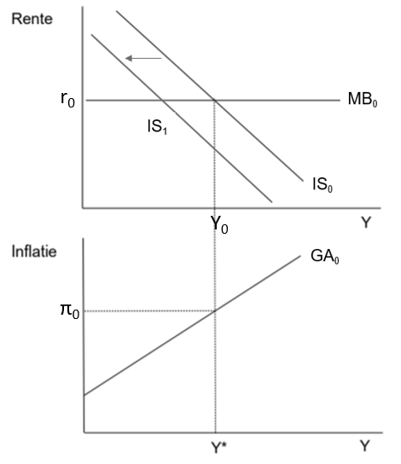
Y is het reëel inkomen, r is de reële rente en π is de inflatie. In het model geldt dat Y₀ = Y*.

1p Verklaar dat de inflatieverwachtingen dalen door de ontstane recessie.

De econoom neemt aan dat de economie in één stap in het nieuwe bestedingsevenwicht komt.
4p Toon het nieuwe productieniveau aan. Doe het als volgt:
i. Schets in de uitwerkbijlage de curven zoals deze na de schok liggen in het nieuwe evenwicht.
ii. Leg uit waarom de curven verschuiven.

De econoom stelt: als de overheid een Keynesiaanse visie zou hebben gehad, was de transitie van de economie naar het evenwicht veel sneller gegaan en was een recessie voorkomen.
2p Verklaar de visie van de econoom hoe de recessie voorkomen had kunnen worden. Benoem het effect van het beleid op de relevante curve(n) (IS, MB en/of GA).

Zelfs in het bestedingsevenwicht (feitelijke productie = productiepotentieel) bestaat er nog werkloosheid.
1p Verklaar het bestaan van werkloosheid in het bestedingsevenwicht.

Uitwerkbijlage

Bijlage vraag 16

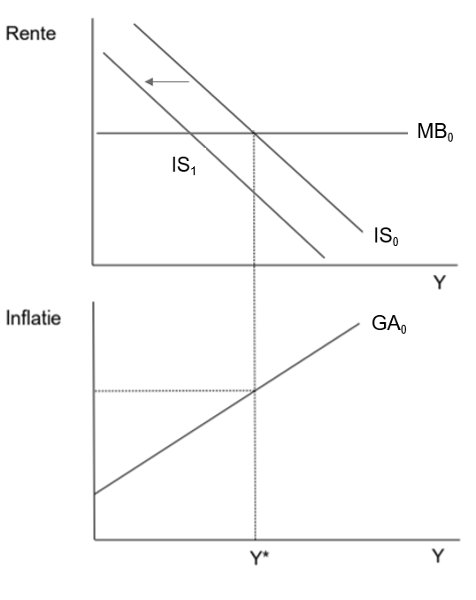

Voorbeeldopgave 4 IS-MB-GA-model

In een land was in 2019 de output gap nul. Als gevolg van maatschappelijke ontwikkelingen in 2020 daalde echter zowel het consumentenvertrouwen als het producentenvertrouwen sterk. Hierdoor belandde de economie in een fase van onderbesteding.
2p Leg uit dat een daling van het consumentenvertrouwen zal leiden tot een situatie van onderbesteding.

Econoom Tahiri kijkt naar de mogelijkheden van de overheid om anticyclisch begrotingsbeleid te voeren. Hij stelt:
1. De overheidsbestedingen hoeven minder toe te nemen dan de gewenste toename van het nationaal inkomen
2. De verslechtering van het overheidssaldo zal minder zijn dan de toename van de overheidsbestedingen
3. Het effect van het anticyclisch begrotingsbeleid zal negatief worden beïnvloed door het rentebeleid van de centrale bank.

6p Leg de drie stellingen uit.

Tahiri bestudeert de economische problemen met het IS-MB-GA model (figuur 1). Tahiri stelt: “Ook al zou de overheid geen anticyclisch beleid voeren, dan nog zal een terugval naar onderbesteding slechts tijdelijk zijn en (binnen dit model) de potentiële productie opnieuw worden bereikt.”
3p Leg uit hoe onderbesteding leidt tot lagere inflatieverwachtingen. Benoem daarbij de curven die verschuiven.

Door lagere inflatieverwachtingen zal de centrale bank ingrijpen vanwege de monetaire beleidsregel.
1p Verklaar de verschuiving langs de IS-curve als gevolg van de ingreep van de centrale bank.

De verschuiving langs de IS-curve leidt tot een toename van het inkomen. Tahiri: “stap 5 heb ik in het onderste diagram neergezet om te laten zien dat er ook een verschuiving plaatsvindt langs de GA-curve.”
1p Verklaar de verschuiving langs de GA-curve zoals bij stap 5 is aangegeven.

Veronderstellingen voor dit model:
- Het betreft een gesloten economie;
- Investeringen worden exogeen bepaald door animal spirits en renteniveau;
- Consumptie en besparingen zijn deels afhankelijk van het besteedbaar nationaal inkomen en deels exogeen bepaald;
- Het besteedbaar inkomen is afhankelijk van het nationaal inkomen en de belastingen;
- De belastingen zijn deels afhankelijk van het nationaal inkomen en deels exogeen bepaald;
- De centrale bank streeft naar een stabiel prijspeil en stelt het rentebeleid daar op af.

Figuur 1 ISMBGA model van Tahiri

- r = reële rente
- Y = reëel nationaal inkomen
- π = inflatie

einde

